Nagy Csabáné : Darudübögő – néptánc foglalkozás Pánti Irén:Nemes darvak

- Térképen a tájegység megkeresése. / Dél-Alföld/
- Táncgyűjtés szempontjából nevezetesebb települések neve és helye. /Tápé, Sándorfalva, Apátfalva/
(digitális tábla segítségével)

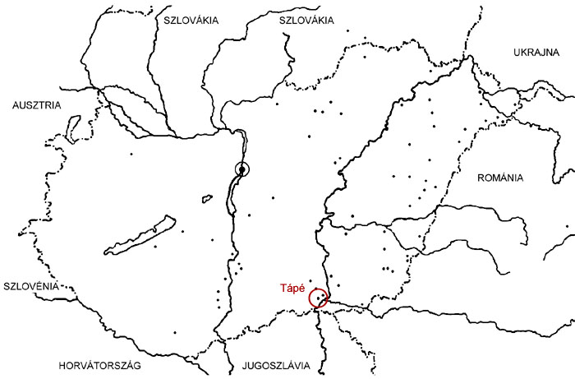

/http://www.studiolum.com/nm/hu/acsgyorgy.htm/- érdekességek/

- A tápéi adatközlő, Ács Gyuri bácsi táncának megtekintése.
http://db.zti.hu/neptanc/tanc.asp?VBSdbClickClass_1=VBSdbGridNext&VBSdbIndex_1=-1

- Darudübögő táncmotívumok megtanulása
- ugrós tánc Dél-Alföldön oláhos)
- kettes csárdásból levezetve

- Tánchoz kapcsolódó népdal megtanulása

A szegedi halastó, halastó
Beleestem kocsistul, lovastól
Jaj, Istenem, ki vesz ki, ki vesz ki?
Sajnál e még engemet valaki?
A szegedi híd alatt, híd alatt
Lányok sütik a halat, a halat
Fehér tányérra rakják, rá rakják
A legénynek úgy adják, úgy adják.

http://www.youtube.com/watch?v=_2q2OwC_YdI
http://www.youtube.com/watch?v=vyiyDXMlCOA

- Ének és tánc együtt.

